Связная речь — развернутое изложение определенного содержания, которое осуще­ствляется логично, последовательно и точно, грамматически правильно и образно.

Известны два основных вида речи — *диалогическая и монологическая.*

Форма протекания **диалогической речи** (беседа двух или нескольких человек, постановка вопросов и ответов на них) побуждает к неполным, односложным ответам. Неполное предложение, восклицание, междометие, яркая эмоциональная выразительность, жест, мимика — основные черты диалогической речи. Таким образом, диалогическая речь более элементарная по сравнению с другими видами речи.

**Монологическая речь** — развернутый вид речи одного лица, требующий полноты, четкости и взаимосвязи отдельных звеньев повествования. Монолог, рассказ, объяснение направлены на умение сосредоточить свою мысль на главном, не увлекаться деталями и в то же время говорить эмоционально, живо, образно.

**Прием комментирования** своих предметных действий, продуктивных видов деятель­ности, таких как рисование, лепка, подводит ребенка к со­ставлению рассказа. **Наблю­дение** ребенка за демонстри­руемыми действиями взрослого (мама на кухне, папа за работой по хозяйству и пр.) с последующим составлением рассказа о виденном поможет составлению рассказов без на­блюдаемого действия. Очень важно — **образец** рассказа должен дать взрослый.

Для развития связной речи детей используют пересказ, составление рассказов-описаний, повествований.

По ведущему виду познавательной деятельности в работе по составлению рассказов различают тексты трех видов: по восприятию, представлению, воображению .

Рассказы **по *восприятию***могут быть:

— **описательными** — по предмету, предметной картинке, пейзажной картине;

**- повествовательными** — по сюжетной картине, серии сюжетных картинок. Рассказы по ***представлению*** *—* рассказы из личного опыта. Значение их велико для развития личности, лич­ностного общения.

Рассказы по ***воображению*** *—* творческие рассказы (придумывание начала и конца рассказа, составление сказки по аналогии, предложенному сюжету

**Памятка по составлению**

**повествовательного рассказа**

**по картинкам, серии картинок**

1 Время действия (время года,

часть суток).

2. Погода.

3. Место действия.

4. Действующие лица, их имена.

5. Происшествие (случай, событие).

6. Исход происшествия (случая, события).

7. Настроение персонажей.

***Логика построения****:* завязка —

развитие действия — кульминация — развязка.

***Речевые шаблоны начала:***

«Однажды зимой...», «Как-то раз

в лесу...», «Был дождливый

осенний день...».

***Речевые шаблоны***

***кульминационного момента***

«Вдруг...». «Неожиданно...», «Что

делать?»,

***Речевые шаблоны окончания****:* «Все окончилось тем, что...», «Наконец...», «Настроение было...», «Рады (огорчены) тем, что...».

**Памятка по составлению описания животных, птиц, рыб**

1Название, обобщающее понятие (к кому относится).

2. Величина.

3. Покрытие тела.

4. Цвет.

5. Особенности частей тела.

6. Место обитания (лес, водоем, дом,

хлев).

7. Название жилища (нора, берлога,

логово, гнездо, дупло).

8. Чем питается.

9. Название детенышей.

10. Польза (для домашних

животных и птиц).

**Памятка по составлению описания предмета**

1. Название.

2. Величина.

3. Вес.

4. Качество.

5. Форма.

6. Цвет.

7. Запах.

8. Вкус (для съедобных).

9. Принадлежность (обобщающее

понятие).

10. Как используется

**Памятка по составлению**

**описательного рассказа**

**по картинке**

1. Какое время года изображено?

2. Какая погода?

3. Какую местность видим?

4. Какие видим неживые объекты?

5. Действия живых объек­тов.

6. Какое настроение передает

картинка?

**Памятка по составлению**

**рассказа из личного опыта**

***(о событии, факте, собственном впечатлении***)

1. Время действия (время года,

часть суток).

2. Погода.

3. Место действия.

4. Действующие лица, их имена.

5. Описание происшедшего.

6. Настроение.

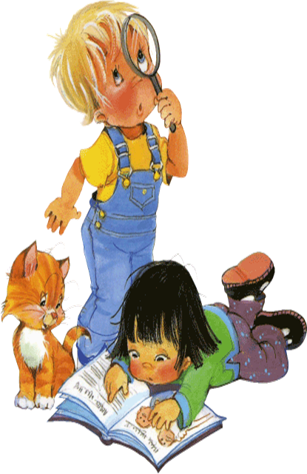

<EMPTY>Воспитатель логопедической группы

***РАБОТА С ДЕТЬМИ***

***ПО***

***РАЗВИТИЮ СВЯЗНОЙ РЕЧИ***

***РАБОТА С ДЕТЬМИ***

***ПО***

***РАЗВИТИЮ СВЯЗНОЙ РЕЧИ***

***РАБОТА С ДЕТЬМИ***

***ПО***

***РАЗВИТИЮ СВЯЗНОЙ РЕЧИ***

О.Н.Горбунова

2013г.